

DEPARTAMENTO DE CIENCIAS EXACTAS

FUNDAMENTOS DE CIRCUITOS ELÉCTRICOS

PRODUCTO UNIDAD 3

**INTEGRANTES:** Mauro Santos, Sebastián Manotoa, Estefanía Oñate.

**NRC:** 4867

**Fecha:** 29/03/2021

**EJERCICIOS PROPUESTOS**

Realizar los ejercicios con y sin respuesta correspondientes al capítulo 21.

**1. La salida de un generador de ca tiene un valor máximo de 250 V. ¿A qué ángulo el valor instantáneo es igual a 75 V?**

$$V_{ins}=V_{max}*sen θ$$

$$75V=250V*sen θ$$

$$θ={sen}^{-1}\left(\frac{75}{250}\right)=17.45°$$

**2. Cierto generador trifásico de dos polos tiene una velocidad de rotación de 60 rpm. ¿Cuál es la frecuencia de cada voltaje producido por este generador?**

𝑤 = 60 𝑟𝑝𝑚 → 2 π rad

f=w/2π

f=2πrad/2π

f=1Hz

**3. Un generador monofásico alimenta una carga compuesta por un resistor de 200 ohm y un capacitor con reactancia de 175ohm. El generador produce un voltaje de 100 V. Determine la magnitud de la corriente de carga.**

$$Carga total=175+200=375Ω$$

$$I_{RL}=\frac{100∠0° V}{375∠0° Ω }=0.267∠0° A$$

$$Potencia total suministrada$$

$$P=I_{RL}^{2}R_{L}={\left(0.267\right)}^{2}\left(375\right)=26.73 W$$

**4. Determine la fase de la corriente de carga con respecto al voltaje del generador del problema**

𝐼 = 376 𝑚𝐴

𝑉 = 100 𝑉

𝐹𝑎𝑠𝑒 ∶ 90°

**5. Una carga trifásica desbalanceada en un sistema de cuatro hilos tiene corrientes de 2 ∠ 20° A, 3 ∠ 140°, y 1.5 ∠ -100° A. Determine la corriente en la línea neutra.**

$$L_{Rl1}+L_{Rl2}+L_{Rl3}=I_{RN}$$

$$I_{rn}=2<20+3140+1,5<-100=1,323<120,89 A$$

**6. Determine los voltajes de línea en la figura 21-35.**

**V𝐿 = √3(𝑉𝜃 < 30° + 𝜃)**

**𝑉𝐿𝑐 = √3(600 < −90°) = 1039,2 < −90**

**𝑉𝐿𝑎 = √3(600 < 30°) = 1039,2 < 30**

**𝑉𝐿𝑏 = √3(600 < 120°) = 1039,2 < 150**

**7. Determine las corrientes de línea en la figura 21-36.**

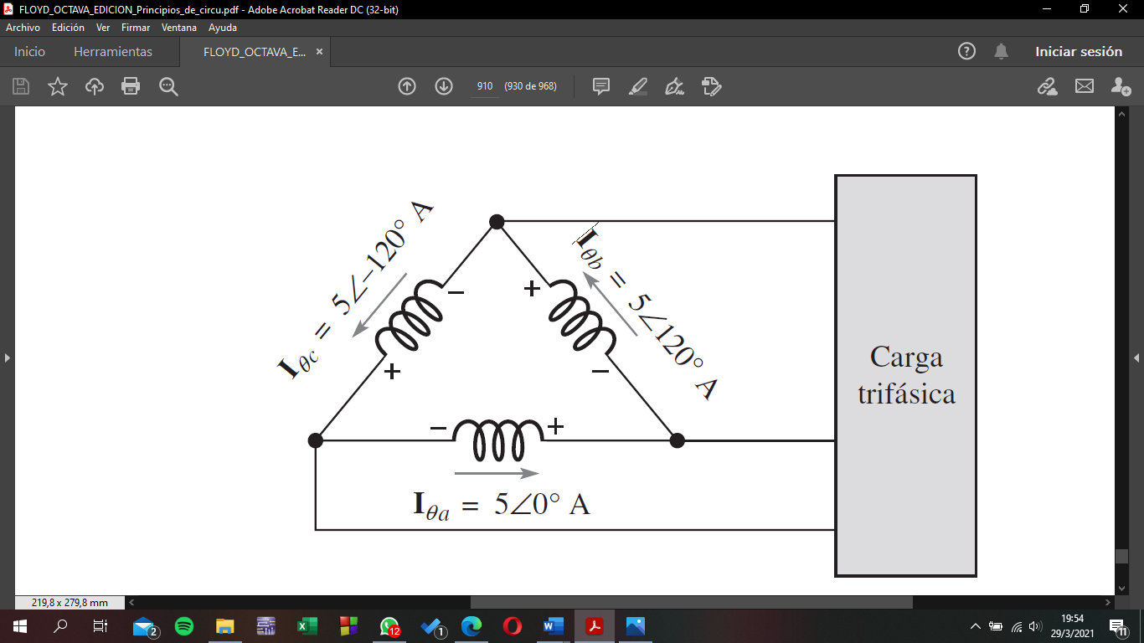

$$Hay un ángulo de fase de 30° entre cada corriente de línea y la corriente de fase más cercana.$$

$$I_{La}=\sqrt{3}I_{θa} ∠(0-30°)=8.66 ∠-30°$$

$$I_{Lb}=\sqrt{3}I_{θb} ∠ (120°-30°)=8.66 ∠ 90°$$

$$I_{Lc}=\sqrt{3}I_{θc} ∠ (-120-30°)=8.66 ∠-150°$$

**8. Desarrolle un diagrama fasorial de corriente completo para la figura 21-36.**

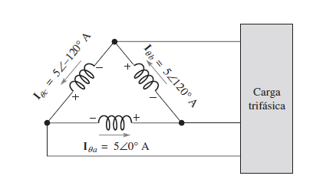

$$I_{L1}=\sqrt{3} I_{θa}<\left(0°-0°\right)=8.66<0° A$$

$$I_{L2}=\sqrt{3} I_{θb}<\left(120°-0°\right)=8.66<120° A$$

$$I_{L3}=\sqrt{3} I_{θc}<\left(-120°-0°\right)=8.66<-120° A$$

$$0°$$

$$120°$$

$$120°$$

$$I_{θc}=5 A$$

$$I_{θb}=5 A$$

$$I_{θa}=5 A$$

$$I_{L3}=8.66 A$$

$$I_{L2}=8.66 A$$

$$I_{L1}=8.66 A$$

**SECCIÓN 21–4 Análisis de fuente y carga trifásica.**

**9. Determine las siguientes cantidades para el sistema Y-Y de la figura:**

(a) Las corrientes de carga(b) Las corrientes de línea (c) Las corrientes de fase (d) Las corrientes neutras (e) Los voltajes de carga

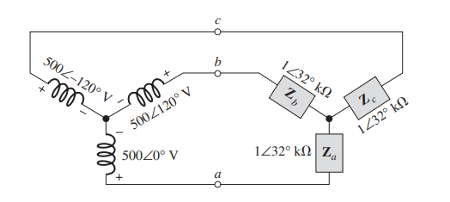

1. Este sistema tiene una carga balanceada

$$Z_{a}=Z_{b}=Z_{c}=1∠32° kΩ$$

$$I_{Za}=\frac{V_{aθ}}{Z_{a}}=\frac{500∠0° V}{1∠32°}=500∠-32° A$$

$$I_{Zb}=\frac{V_{bθ}}{Z_{b}}=\frac{500∠120° V}{1∠32°}=500∠88° A$$

$$I_{Za}=\frac{V_{cθ}}{Z_{c}}=\frac{500∠-120° V}{1∠32°}=500∠-152° A$$

**b)**

$$I_{L1}= 500∠-32° A$$

$$I_{L2}= 500∠88° A$$

$$I_{L3}= 500∠-152° A$$

**c)**

$$I_{θ1}= 500∠-32° A$$

$$I_{θ2}= 500∠88° A$$

$$I_{θ3}= 500∠-152° A$$

**d)**

$$I_{neutro}=I_{Za}+I_{Zb}+I_{Za}$$

$$I_{neutro}=\left(424.024-j264.959\right)+\left(17.449+j499.695\right)+\left(-441.473-j234.735\right)$$

$$I_{neutro}=0$$

Si las impedancias de carga no fueran iguales (carga desbalanceada), la corriente neutra tendría un valor distinto de cero

**e)**

Los voltajes de carga son iguales a los voltajes de fase de fuente correspondiente

$$V_{za}=500∠0° V$$

$$V_{zb}=500∠120° V$$

$$V_{zc}=500∠-120° V$$

**10. Repita el problema 9 para el sistema de la figura 21-38, y también determine la corriente neutra.**

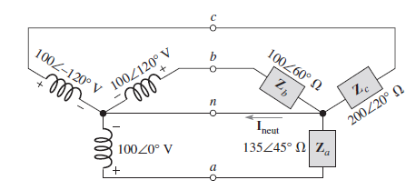

1. **Los voltajes de línea**
2. **Las corrientes de fase**
3. **Las corrientes de línea**
4. **Las corrientes de carga**
5. **Los voltajes de carga**
6. **Los voltajes de línea:**

$$V_{aθ}=100<0°$$

$$V_{bθ}=100<120°$$

$$V_{cθ}=100<-120°$$

**El sistema no tiene carga balanceada:**

$$Z_{a}≠Z_{b}≠Z_{c}$$

$$Z_{a}=135<45° Ω$$

$$Z_{b}=100<60° Ω$$

$$Z_{c}=200<20° Ω$$

$$Z_{t}=Z_{a}+Z_{b}+Z_{c}=135<45° Ω+100<60° Ω+200<20° Ω$$

$$135<45° Ω=95.445+j 95.445$$

$$100<60° Ω=50+j 86.6$$

$$200<20° Ω=188+j 68.4$$

$$Suma=333.445+j 250.445$$

$$Z_{t}=\sqrt{{\left(333.445\right)}^{2}+{\left(250.445\right)}^{2}} <\cos{ (\frac{250.445}{333.445})}=417.027<36.909°$$

1. **Las corrientes de carga:**

**Se aplica la Ley de Ohm:**

$$I_{Z_{a}}=\frac{V_{aθ}}{Z_{t}}=\frac{100<0°}{417.027<36.909°}=0.24<-36.909° A$$

$$I_{Z_{b}}=\frac{V_{bθ}}{Z_{t}}=\frac{100<120°}{417.027<36.909°}=0.24<83.091° A$$

$$I_{Z_{c}}=\frac{V_{cθ}}{Z_{t}}=\frac{100<-120°}{417.027<36.909°}=0.24<-156.909° A$$

1. **Las corrientes de línea**
$${I_{L_{1}}=I}_{Z_{a}}=0.24<-36.909° A$$

$${I_{L_{2}}=I}_{Z_{b}}=0.24<83.091° A$$

$${I_{L_{3}}=I}_{Z_{c}}=0.24<-156.909° A$$

2. **Las corrientes de fase**
$${I_{θ_{1}}=I}_{Z_{a}}=0.24<-36.909° A$$

$${I_{θ_{2}}=I}_{Z_{b}}=0.24<83.091° A$$

$${I_{θ_{3}}=I}_{Z_{c}}=0.24<-156.909° A$$

3. **Los voltajes de carga**

**Voltaje de carga igual al voltaje de fase:**

$$V_{za}=100<0°$$

$$V_{zb}=100<120°$$

$$V_{zc}=100<-120°$$

1. **La corriente neutra**

$$I_{N}=-\left(I_{a}+I_{b}+I_{c}\right)=-(0.24<-36.909°+0.24<83.091°+0.24<-156.909°)$$

$$0.24<-36.909°=0.192-j 0.144$$

$$0.24<83.091°=0.029+j 0.238$$

$$0.24<-156.909°=-0.221-j 0.094$$

$$I_{N}=-\left(0.1989+j0\right)=0.199<-180°$$

**11. Repita el problema 9 para el sistema de la figura**

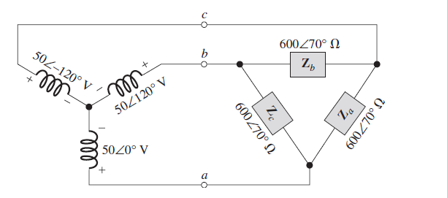

$$a) \\ VL=\sqrt{3}Vθ=86.6V \\ VL\left(ab\right)=\sqrt{3}Vθ=86.6<-30°V \\ VL\left(ca\right)=\sqrt{3}Vθ=886.6<-150°V \\ VL\left(bc\right)=\sqrt{3}Vθ=86.6<90°V \\ b) \\ Iθa=0.25<110°A \\ Iθb=0.25<-130°A \\ Iθc=0.25<-10°A \\ c) \\ IL1=0.25<110°A \\ IL2=0.25<-130°A \\ IL3=0.25<-10°A \\ d) \\ Iza=\frac{86.6<-150°V}{600<70°}=0.144<-220°A \\ Izb=\frac{86.6<90°V}{600<70°}=0.144<20°A \\ Izc=\frac{86.6<-30°V}{600<70°}=0.144<-100°A \\ e) \\ Vza=86.6<-150° \\ Vzb=86.6<90° \\ Vzc=86.6<-30°$$

**12. Repita el problema 9 para el sistema de la figura 21-40.**

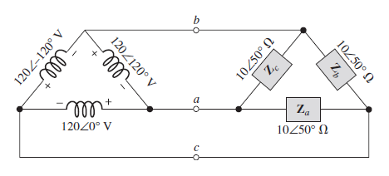

1. **Los voltajes de línea**
2. **Las corrientes de fase**
3. **Las corrientes de línea**
4. **Las corrientes de carga**
5. **Los voltajes de carga**

* **voltajes de línea**
$$V_{Za}=V_{Zb}=V_{Zc}=120 V$$

* **corrientes de carga**
$$I_{Za}=I_{Zb}=I_{Zc}=\frac{V_{Za}}{Z_{a}}=\frac{120 V}{10 Ω}=12 A$$

* **corrientes de línea**
$$I_{L}=\sqrt{3} I_{Z}=\sqrt{3}*12 A=20.78 A$$

* **corrientes de fase**
$${I_{θ_{1}}=I}_{Z_{a}}=20.78 A$$

$${I_{θ_{2}}=I}_{Z_{b}}=20.78 A$$

$${I_{θ_{3}}=I}_{Z_{c}}=20.78 A$$

* **voltajes de carga**

**Voltaje de carga igual al voltaje de fase:**

$$V_{Za}=V_{Zb}=V_{Zc}=120 V$$

**13. Determine los voltajes de línea y las corrientes de carga para el sistema de la figura 21-41.**

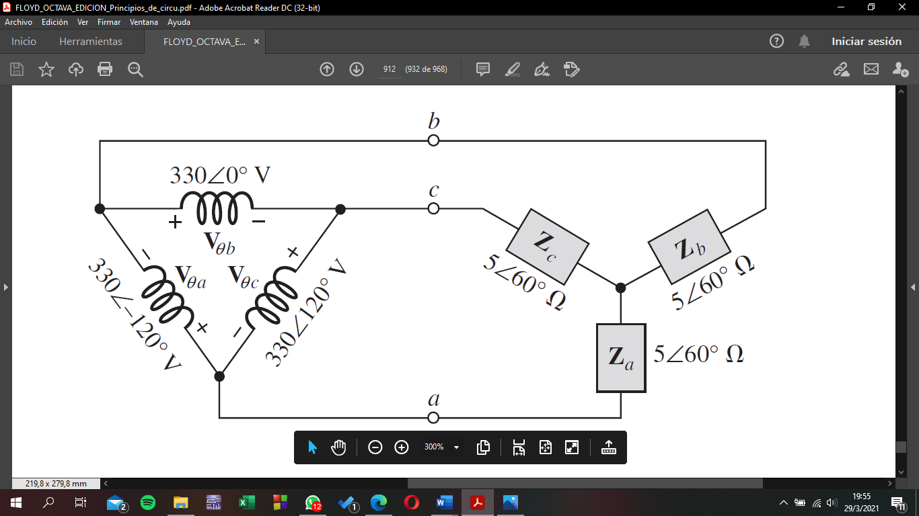

$$V_{L}=V_{θ}=\sqrt{3}V_{Z}$$

$$V_{Z}=\frac{V_{θ}}{\sqrt{3}}=\frac{330}{\sqrt{3}}=190.52 V$$

$$Los voltajes de línea son:$$

$$V_{θa}=330 ∠-120° V$$

$$V_{θc}=330 ∠ 120° V$$

$$V_{θb}=330 ∠ 0° V$$

$$Las corrientes de carga son:$$

$$I_{Z}=\frac{V_{z}}{Z}=\frac{190.52 V}{5}=38.10 A$$

$$Por lo tanto:$$

$$I_{Za}=38.10 ∠ \left(-120°-30°\right)=38.10 ∠-150°A$$

$$I_{Zb}=38.10 ∠ \left(0°-30°\right)=38.10 ∠-30°A$$

$$I_{Zc}=38.10 ∠ \left(120°-30°\right)=38.10 ∠ 90°A$$

**14. La potencia en cada fase de un sistema trifásico balanceado es de 1200 W. ¿Cuál es la potencia total?**

Cómo es un circuito equilibrado trifásico las tres potencias de fase son iguales

Utilizamos la fórmula general

$ST=3SF$

Sustituimos el valor de fase que nos da el ejercicio

$ST=3\left(1200W\right)$

Y calculamos la potencia total.

$ST=3600W$

**15. Determine la potencia suministrada a la carga en las figuras 21-37 a 21-41.**

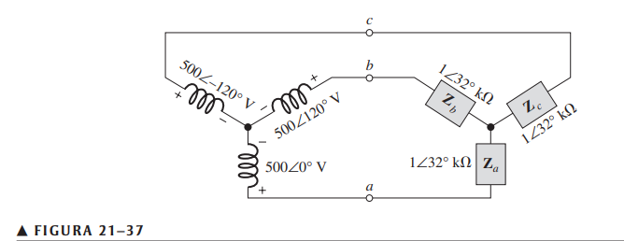

Magnitud de la carga

$$I_{Z}=\frac{V_{Z}}{Z}=\frac{500 V}{1 kΩ}=0.5 A$$

$$y=\sqrt{3} I_{z}= \sqrt{3} \left(0.5\right)=0.866 A$$

El factor de potencia

$$cosθ=cos32=0.848$$

Potencia total suministrada a la carga

$$P_{total}=\sqrt{3} V_{L}I_{L}cosθ=\sqrt{3} \left(500\right)\left(0.866\right)\left(0.848\right)=0.636 kW$$

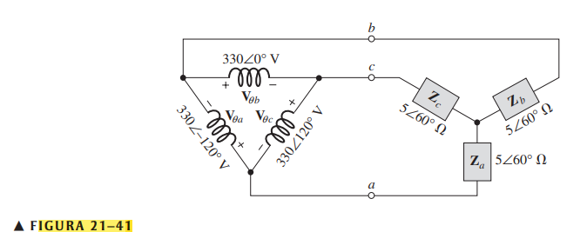

Magnitud de la carga

$$I_{Z}=\frac{V_{Z}}{Z}=\frac{330 V}{ 5Ω}=66 A$$

$$y=\sqrt{3} I_{z}= \sqrt{3} \left(66\right)=114.31 A$$

El factor de potencia

$$cosθ=cos60=0.5$$

Potencia total suministrada a la carga

$$P_{total}=\sqrt{3} V_{L}I_{L}cosθ=\sqrt{3} \left(330\right)\left(114.31\right)\left(0.5\right)=33.668 kW$$

**17.** **Utilice el método de tres wattímetros para medir el sistema de la figura. ¿Cuánta potencia indicada wattímetro?**

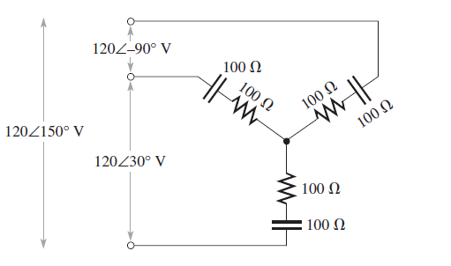

No se puede resolver, se realiza de manera práctica